Alfred Hitchocks – Die Vögel
Eine Analyse von XYZ

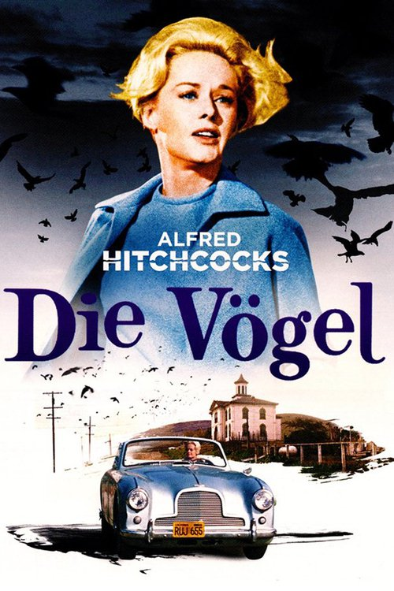

Einstellungsgrößen

Detail (D) | 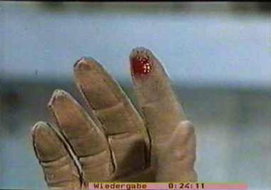 | Kleiner Ausschnitt eines Gegenstandes oder Menschen.
Groß (G) | 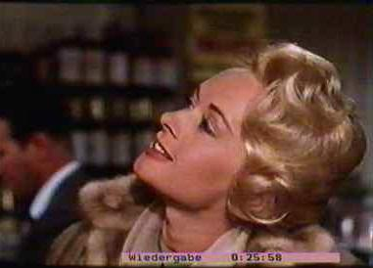 | Kopf eines Menschen, höchstens mit Schultern.
Nah (N) | 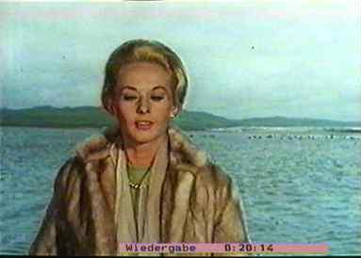 | Brustbild eines Menschen mit erkennbarem Hintergrund.
Halbnah (HN) | 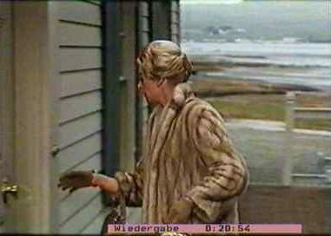 | Hüftbild oder Bild ab Knie aufwärts (verschiedene Definitionen).
Amerikanisch (A) | 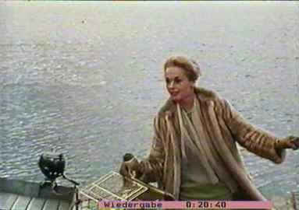 | Mensch ab unterhalb der Hüften (typisch für Revolver-Szenen); ähnlich wie HN.
Halbtotal (HT) | 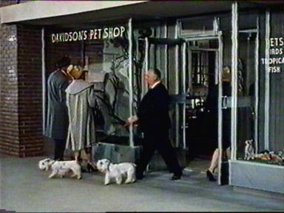 | Gegenstand oder Person mit vollständigem Hintergrund.
Total (T) | 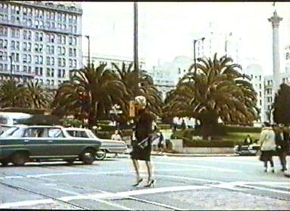 | Ein Überblick wird gegeben; Eindruck des Ganzen wird vermittelt.
Weit (W) | 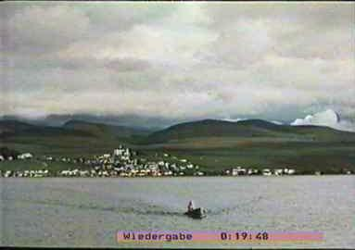 | Panorama-Aufnahme; es sind keine Personen oder Details erkennbar.

Bildanalyse an Hand eines Bildes der Überfahrt

1. Die Wolken | 2. Hintergrund | 3. Boot:
Farben und Farbkontraste |  | Wirkungsweise
Der Himmel besteht aus vielen verschiedenen Grautönen: Schwarz, Dunkelgrau, Grau, Hellgrau; Teile der Wolken sind auch weiß. | Die Küstenlandschaft ist schwarz und hat einen leichten, dunkelgrünen Schimmer. Die Anlegestelle des Hafens ist schwarz. | Das Boot wirkt vor der Küstenlandschaft in dem "Weit" -Format sehr klein und wehrlos, der Umwelt schutzlos ausgesetzt.
Bildaufbau und Einzelheiten des Bildinhaltes
ca. 2/3 des Bildes bestehen aus grauem Himmel mit großen, dunklen Wolken. | Im Hintergrund ist die Küstenlandschaft von Bodega Bay. Sie flacht nach rechts hin ab. Vorne links sieht man die Anlegestelle des Hafens. | Im Zentrum des Bildes befindet ein kleines Motorboot, das das Wasser überquert. Im Boot sitzt Melanie, die aber nicht zu erkennen ist. Das Wasser ist ruhig, nur das Motorboot zieht eine dunkle Welle hinter sich her.
Deutung/ Interpretation:
Die dunklen Wolken zeigen, dass sich etwas zusammenbraut. Das könnte vielleicht auf die späteren Vogelangriffe, bzw. den Angriff während der Überfahrt hinweisen. Insgesamt wird eine düstere und triste Stimmung vermittelt. Die helleren Wolken könnten ein Zeichen von Hoffnung bzw. eines Lichtblicks sein, da sich Melanie etwas positives an ihrem Ziel erhofft.
Sie fährt vom linken Bildrand zum rechten, an beiden Seiten sind deutlich dunklere Wolken als in der Mitte. Sie fährt los, mit guten Hoffnungen, gezeigt durch helle Wolken, doch als sie am Ziel (dem rechten Bildrand) ankommt, stellt sich diese Vermutung als Trugschluss heraus:
Erst der Angriff der Möwe kurz vor dem Ufer, und dann die vielen Vogelangriffe im weiteren Verlauf des Films.

Stichwortartig
Erster Eindruck vom Bild:
- trübe, trostlose Stimmung
- überwiegend Grautöne
- wolkig, bedeckt
Perspektive (des Betrachters):
Die Perspektive ist "Weit" . Es ist eine Normalsicht von der Seite.
Inhalt des Bildes:
Überfahrt der Bucht von Bodega Bay
Herkunft des Bildes:
Einzelnes Bild von einem Film, aus Sequenz 9 (18:56 bis21:14 min; siehe Sequenzprotokoll)
Wirkung des Bildes:
Das Bild wirkt trüb und traurig, erzeugt auch dadurch Angst und Spannung, man erwartet, dass etwas Überraschendes passiert, auf Grund des Bildaufbaus (vergleiche Bildanalyse Hopper).
Kontext:
Vorher: Nach dem Gespräch mit Annie, in dem sie mit ihr über Mitchs Schwester Cathy redet, fährt Melanie zum Hafen. Sie lässt sich vom Bootsverleiher zu ihrem gemieteten Boot bringen. Er startet den Motor, steigt aus und Melanie fährt los.
Nachher: Melanie erreicht den Steg vor Mitchs Haus und bringt die Sperlingspapageien heimlich hinein.

Farbgestaltung in "Die Vögel"

Hitchcocks Farbfilme sind nicht nur bunt, sondern die Farben werden als besonderes Ausdrucksmittel genutzt.
Besonders die Farben Rot, Grün, Gold, Schwarz und Weiß spielen eine wichtige Rolle. Die Farben sind "Wegweiser" die dem Zuschauer helfen zu erkennen, dass "Die Vögel" als Metapher (Bild) für menschliche Lebensweisen steht.
Gold: Hervorhebung der weiblichen Hauptperson.
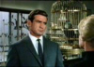 | Um den Satz, der in der Vogelhandlung fällt ("Zurück in den goldenen Käfig, Melanie Daniels!"), noch zu verstärken stattet Alfred Hitchcock seine Hauptfigur mit goldenen Accessoires aus. Den ganzen Film hindurch trägt sie eine auffällige, goldene Halskette und einen hellen Pelzmantel mit goldenem Schimmer. Außerdem hat sie goldblondes Haar. Sie ist der herum flatternde Vogel, der in den "goldenen Käfig" gehört, womit ihr wohlhabendes Elternhaus gemeint ist.

Rot: Zeichen für Unruhe und Gefahr.
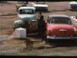 | Mit der Farbe Rot werden vor allem Entscheidungspunkte von Leben und Tod markiert. Besonders die Orte, die Schauplatz des Chaos werden und die Figuren, die den Vogelangriffen zum Opfer fallen, sind mit rot gekennzeichnet: Annies Haus mit dem roten Briefkasten, die Stoppschilder gegenüber der Schule und vor der Tankstelle, das rote Auto des Mannes, der die Explosion ungewollt mit verursacht und die Dächer der Häuser in Bodega Bay, welche die explodierte, brennende Tankstelle umgeben, sind Beispiele dafür. Auch Melanie hat eine bestimmte Bedeutung für die Farbe Rot. Sie benutzt roten Nagellack und Lippenstift. Doch dieses weicht später dem Rot ihres Blutes. Rot markiert also einen Entscheidungs- bzw. Wendepunkt in ihrem Leben/ im Film.
Grün: kontinuierliche Markierung der Hauptpersonen (Liebesvögel und Melanie).
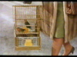 | Nach der 1. Sequenz in der Vogelhandlung trägt Melanie ein grünes Kleid, in dem sie bis zum Schluss zu sehen ist. Auf diese Weise wird sie mit den hauptsächlich grünfarbigen "Liebesvögel", die nur paarweise leben können, verbunden. Außerdem ist Grün die Komplementärfarbe von Rot und somit kann man "Leben als Paar" als Gegengewicht zu Tod auffassen.

Schwarz und Weiß: Zeichen für Angst, Bedrohung und Tod.
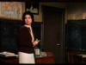 | In der ersten Sequenz in der Vogelhandlung trägt Melanie schwarzweiße Kleidung. Auch die Vogelschwärme, die Menschen angreifen, sind überwiegend schwarz und weiß. So wird zu Anfang des Films eine Verbindung zwischen Melanie und den unkontrollierbaren und bedrohlichen schwarzweißen Vogelhorden hergestellt. Auch Annie trägt bei ihrem letzten Auftritt schwarzweiße Kleidung, in der sie schließlich den Tod findet. Übrigens wird auch Lydia, Mitchs Mutter mit der Farbe der angreifenden Vögel in Verbindung gebracht: Sie trägt ein graues Kostüm, denn sie ist wie Annie eifersüchtig und ängstlich auf Mitch fixiert, woraus man erschließen kann, dass schwarz und weiß für Angst, Bedrohung und Tod stehen.

nach: von Jörg W. Rühenbeck
( www.nikocity.de/filmanalyse/Hitchcock/Essays/Deutsch/Voegel/index.html )
aus: http://www.ulricianum-schule.kwe.de/filmanalyse/

